

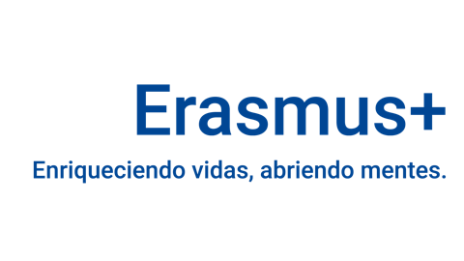
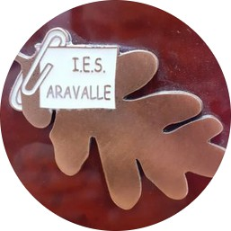

ESTANCIA EN FRANCIA – CURSO 26/27 – PROGRAMA ERASMUS+

BAREMO PROVISIONAL DE LOS PARTICIPANTES

DNI | 1. INTERÉS Y MOTIVACIÓN | 2. APOYO FAMILIAR | 3. RESISTENCIA PERSONAL | 4. INCLUSIÓN | 5. HABILIDADES LINGÜÍSTICAS | BAREMO TOTAL
****2008M | 7,5 | 3 | 4 | 1 | 4 | 19,5
****2286C | 3 | 5,5 | 2 | 3 | 0 | 13,5
****7848M | NO BAREMADO POR RECHAZO DE LA FAMILIA

*plazo de relamaciones hasta el 22 de mayo de 2026

